**EXERCÍCIOS SOBRE HERANÇA**

FONTE:https://www3.ntu.edu.sg/home/ehchua/programming/java/J3f_OOPExercises.html

1. **Círculos e cilindros:** considere a classe Círculo implementada na lista de exercícios anterior. Implemente uma classe Cilindro que utiliza a classe Círculo como base para os seus cálculos.

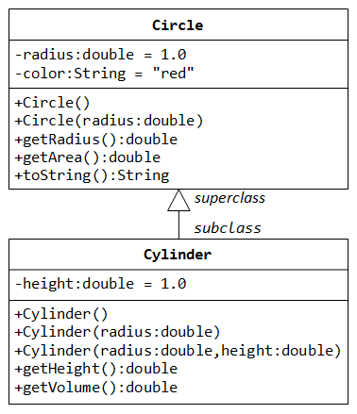

1. **Formas Geométricas:** implemente a estrutura de figuras geométricas apresentada no diagrama abaixo.

